3.3 VÝPOČET OBJEMOVÉHO PRŮTOKU PLYNU
Zdroj:
https://www.fce.vutbr.cz/TZB/pocinkova.m/vytapeni_soubory/BT01_C12.pdf
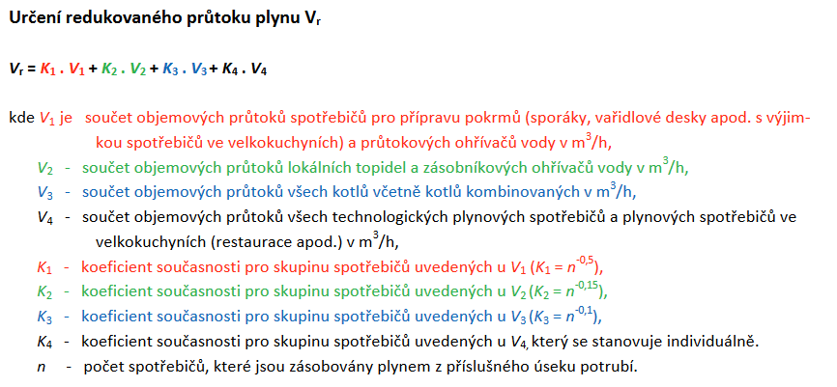
VZOROVÝ PŘÍKLAD
1. Situace
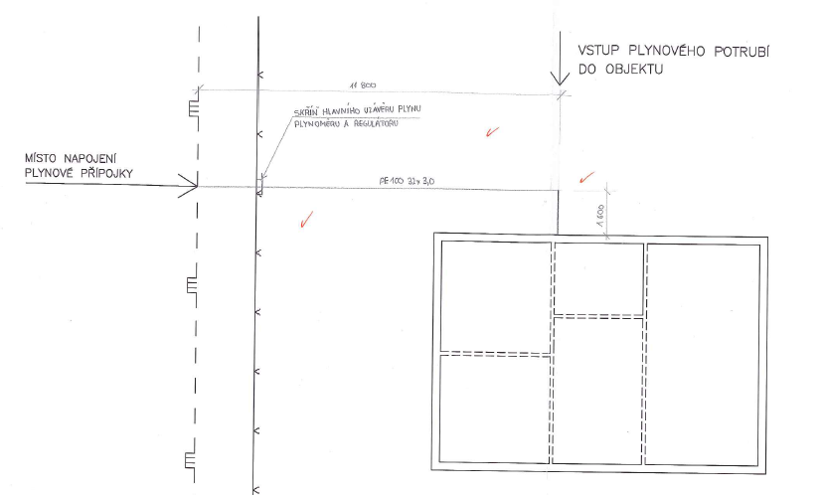

2. Půdorysy
Půdorys 1. NP
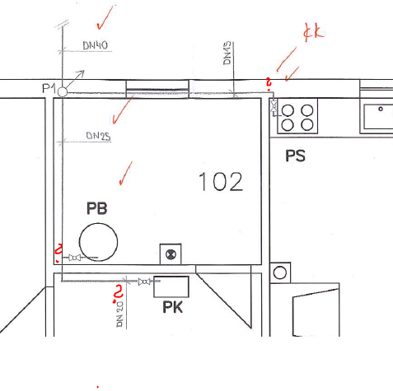

Půdorys 2. NP
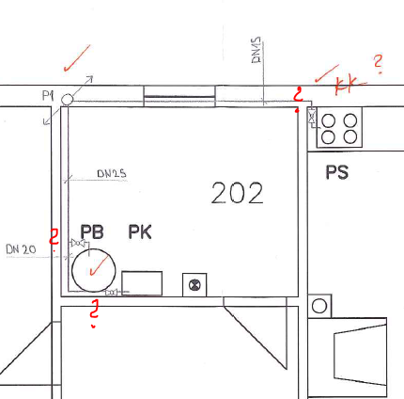

Půdorys 3. NP
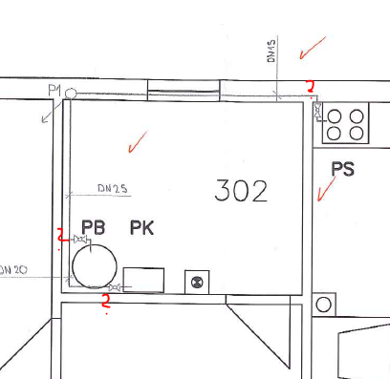

3. Axonometrie
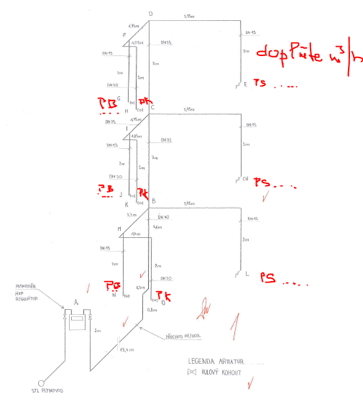

3. Označení úseků a doplnění délek
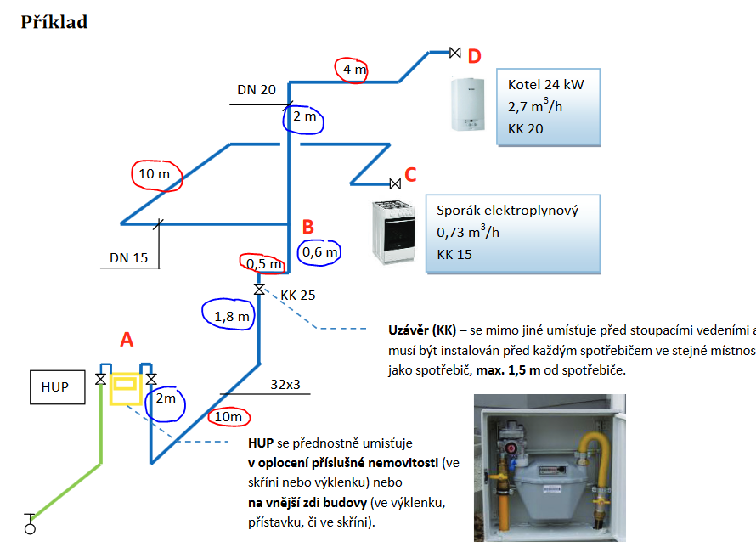

4. Výpočet průtoků v úsecích
Vstupní data
PS Plynový sporák 1,0 m³/hod (V1)
PB Plynový bojler 1,5 m³/hod (V2)
PK Plynový kotel 2 m³/hod (V3)

A-B
3x plynový sporák: V1 = 3 x 1 = 3 m³/hod
3x plynový bojler : V2 = 3 x 1,5 = 4,5 m³/hod
3 x plynový kotel: V3 = 3 x 2 = 6 m³/hod
Vr = V₁ . K₁ + V₂ . K₂ + V₃ . K₃ = V₁ . n^{-0,5} + V₂ . n^{-0,15} + V₃ . ^{n-0,1}
Vr = 3 . 3^{-0,5} + 4,5 . 3^{-0,15} + 6 . 3^{-0,1}
Vr = 3 . 0,58 + 4,5 . 0,85 + 6 . 0,9 = 1,74 + 3,83 + 5,4
Vr = 10,97 m³/hod

A další úseky se dopočítají
B-C
2x plynový sporák: V1 = 2 x 1 = 2 m³/hod
2x plynový bojler : V2 = 2 x 1,5 = 3,0 m³/hod
2 x plynový kotel: V3 = 2 x 2 = 4 m³/hod
Vr = V₁ . K₁ + V₂ . K₂ + V₃ . K₃ = V₁ . n^{-0,5} + V₂ . n^{-0,15} + V₃ . ^{n-0,1}
Vr = 2 . 2^{-0,5} + 3 . 2^{-0,15} + 4 . 2^{-0,1}
Vr = 2 . 0,7 + 3 . 0,9 + 4 . 0,93 =1,4 + 2,7 + 3,72
Vr = 7,82 m³/hod

ATD………………..
A NYNÍ MŮŽETE ŘEŠIT VÁŠ PROJEKT

